PRESSEINFORMATION 1/2019

Inspirierende ZSE iMAXX Doppelschnecken

Vom 16. bis 23. Oktober 2019 stellt die Leistritz Extrusionstechnik GmbH auf der

K-Messe 2019 (Halle 16/Stand F22) die Weiterentwicklung ihrer Extruderbaureihe
ZSE iMAXX vor.

Düsseldorf (16. Oktober 2019) – „Wie man Extrusionsprozesse noch effizienter und flexibler gestalten kann, zeigen wir mit unserer ZSE iMAXX Baureihe. Diese sorgt passend zum Messe-Motto „iNSPIRING XXTRUSION“ für viele erfrischende Inspirationen“, erklären Sven Wolf und Anton Fürst, Geschäftsführer der Leistritz Extrusionstechnik GmbH. „Hierzu haben wir unsere ZSE iMAXX Doppelschneckenextruder sowohl maschinen- als auch prozesstechnisch weiter entwickelt.“

Das Resultat ist eine Extruderbaureihe, die nicht nur mit einem neuen funktionellen, modernen Design besticht, sondern auch in Sachen Flexibilität und Handling ganz neue Dimensionen eröffnet. „Mit verschiedenen Ausstattungspaketen geben wir Anlagenbetreibern die Möglichkeit, die umfangreiche Grundkonfiguration ihres Extruders nochmals zu erweitern“, so Fürst. So stehen fünf Pakete zur Verfügung: Sensorik, Optik, Performance, Efficiency und Service. Die ZSE iMAXX Baureihe umfasst Maschinen mit Schneckendurchmessern von 18, 27, 35, 40, 50 und 60 mm.

„Wie das Ganze in der Praxis aussieht, zeigen wir stellvertretend mit einem ZSE 27 iMAXX auf unserem Stand“, sagt Wolf. „Bei dieser Maschine haben wir das ganze Paket an Möglichkeiten geschnürt und viele Features eingebaut, mit denen die Produktion noch effizienter gestaltet werden kann.“ Aber nicht nur das: Der Doppelschneckenextruder bildet zudem das Herzstück eine Circular Economy Extrusion Line – eines Recycling-Prozesses, mit dem die schonende Verarbeitung eines HFFR-Compounds live demonstriert wird.

Verbessertes Produktdesign
Schon beim ersten Blick auf den ZSE iMAXX Extruder fällt das neue Äußere auf: eine durchgängige, geschlossene Abdeckung. „Aber nicht nur das Verfahrensteil, auch die Seitenbeschickung ist abgedeckt“, so Wolf. „Das ist bisher einmalig.“ Auf diese Weise ist das gesamte Verfahren vor Berührung und Verschmutzung geschützt und lässt sich gut reinigen. Gerade in Bereichen wie etwa der Masterbatch-Herstellung, wo es durch häufige Produktwechsel zu einem erhöhten Reinigungsaufwand kommt, profitiert man hier von einer enormen Zeitersparnis und reduzierten Standzeiten.

Zu den weiteren Highlights, die ein leichteres Handling garantieren, zählt auch die Integration des Temperiergeräts im Maschinenrahmen. Für alle auszutauschenden Aggregate gilt: Die durchdachte Positionierung der Bauteile garantiert eine optimale Zugänglichkeit. Reinigung und Austausch einzelner Komponenten sind extrem einfach. Einen schnellen Change-Over gewährleistet auch der LSA Düsenkopf, der insbesondere bei Masterbatch-Anwendungen punktet“, sagt Fürst. Dieser Düsenkopf hat lediglich zwei Verschraubungen und lässt sich mit wenigen Handgriffen einfach und sicher öffnen. Eine schnelle Reinigung beim Farbwechsel wird durch die herausnehmbaren Sieb- und Düsenplatten gewährleistet.

Erhöhte Energieeffizienz
„Die großen Themen unserer Zeit sind unter anderem Ressourcenschonung und der effiziente Umgang mit Energie. Gerade als Maschinenbauer arbeiten wir deswegen stetig daran, unsere Technologien konsequent darauf auszurichten“, sagt Wolf. „Der Umweltgedanke geht einher mit der Senkung von Energiekosten. Schließlich ist dieser Faktor in einer 24/7 Produktion nicht zu vernachlässigen.“ Beim ZSE iMAXX Extruder kommt deshalb ein hocheffizienter Synchron-Motor zum Einsatz, der durch seinen hohen Wirkungsgrad besticht. Für eine hohe Energieeffizienz sorgt auch die Möglichkeit, das Verfahrensteil komplett zu isolieren, um die Abstrahlverluste zu reduzieren.

Ein weiteres Feature ist die Drehmomentmessung, die ab der Extrudergröße 35 optional erhältlich ist. Wolf: „Gerade bei neuen Rezepturen können hier im Hinblick auf die Energieeinleitung wichtige Erkenntnisse gewonnen werden.“ Mit dem geschlossenen Zweikreis-Temperiersystems, das zusammen mit den Coax-Ventilen im Untergestell eingebaut ist, trägt man einem geringeren Wasserverbrauch Rechnung. Dank der serienmäßig eingebauten Harzkartusche wird auch das zugeführte Wasser optimal für den Prozesseinsatz aufbereitet. Verkalkungen oder Verschmutzungen werden so minimiert.

Umfassendes Monitoring
„Im Zuge der stetigen Weiterentwicklungen der Prozesstechnik haben wir speziell auf dem Gebiet rund um Industrie 4.0 ein besonderes Augenmerk auf die intelligente Prozessüberwachung gerichtet“, sagt Wolf. „Die Online-Prozess- und Qualitätskontrolle ist zunehmend ein unverzichtbares Asset im Extrusionsprozess.“ Das optional erhältliche Leistritz Dehnrheometer mit patentierter Düsengeometrie ermöglicht die Online-Messung der Scherviskosität mit Scherraten von 10 bis 10.000 s⁻¹ und der Dehnviskosität mit Dehnraten von 5 – 75 s⁻¹. Während des Extrusionsprozesses wird ein Teil des Schmelzestroms über einen Bypass abgezweigt und durch die Schlitzdüse des Rheometers geleitet. Das System ermöglicht in weiterer Folge die Rückführung des Materials in den Hauptprozess, sodass es zu keinem Materialverlust kommt. Die Messergebnisse können auf der Extrudersteuerung visualisiert werden.

Smarte Sensorik
„Das Getriebe gehört zu den anlagenkritischen Komponenten. Ein Ausfall kann eine Produktion mehrere Wochen still legen – und das kostet Zeit und Geld. Deshalb bieten wir auch hier Lösungen an, um dem Ernstfall vorzubeugen“, weiß Fürst. Um den Zustand des Getriebeöls zu messen, kann ein Öl-Sensor eingebaut werden. Dieser misst kontinuierlich ölspezifische Werte und gibt bei Unter-/Überschreitung festgelegter Grenzen eine Meldung aus. „Im Allgemeinen gibt es starre Intervalle für Ölwechsel. Mit dem Einbau eines Sensors können diese wesentlich verlängert werden“, erklärt er. Vier weitere Sensoren gehören zur LOVM (Leistritz Online Vibrationsmessung). Sie überwachen kontinuierlich den Zustand der Zahnräder und Lager im Getriebe und melden sich anbahnende Ausfälle.

„Das i in ZSE iMAXX stand schon immer für intelligente und integrierte Lösungen. Auf dieser K-Messe erweitern wir es durch den Begriff inspirierend. Genau das ist unser Ansatz mit der ZSE iMAXX Basisvariante und den verschiedenen Ausstattungspaketen“, erklärt Sven Wolf. „Wir freuen uns, durchdachte Lösungen anbieten zu können, die dem Anwender einen echten Mehrwert bieten.“
ZSE MAXX Info
Aufgrund des hohen spezifischen Drehmoments (bis zu 15,0 Nm/cm³) zählen die ZSE MAXX Maschinen zu den weltweit stärksten gleichläufigen Doppelschneckenextrudern. Hinzu kommt das hohe Volumen in der Schnecke (Da/Di = 1,66). Sie erbringen eine sehr gute Homogenisierungsleistung bei relativ geringem Energieeintrag.

Leistritz Extrusionstechnik GmbH auf der K-Messe in Halle 16/Stand F22

Bild (© Leistritz):
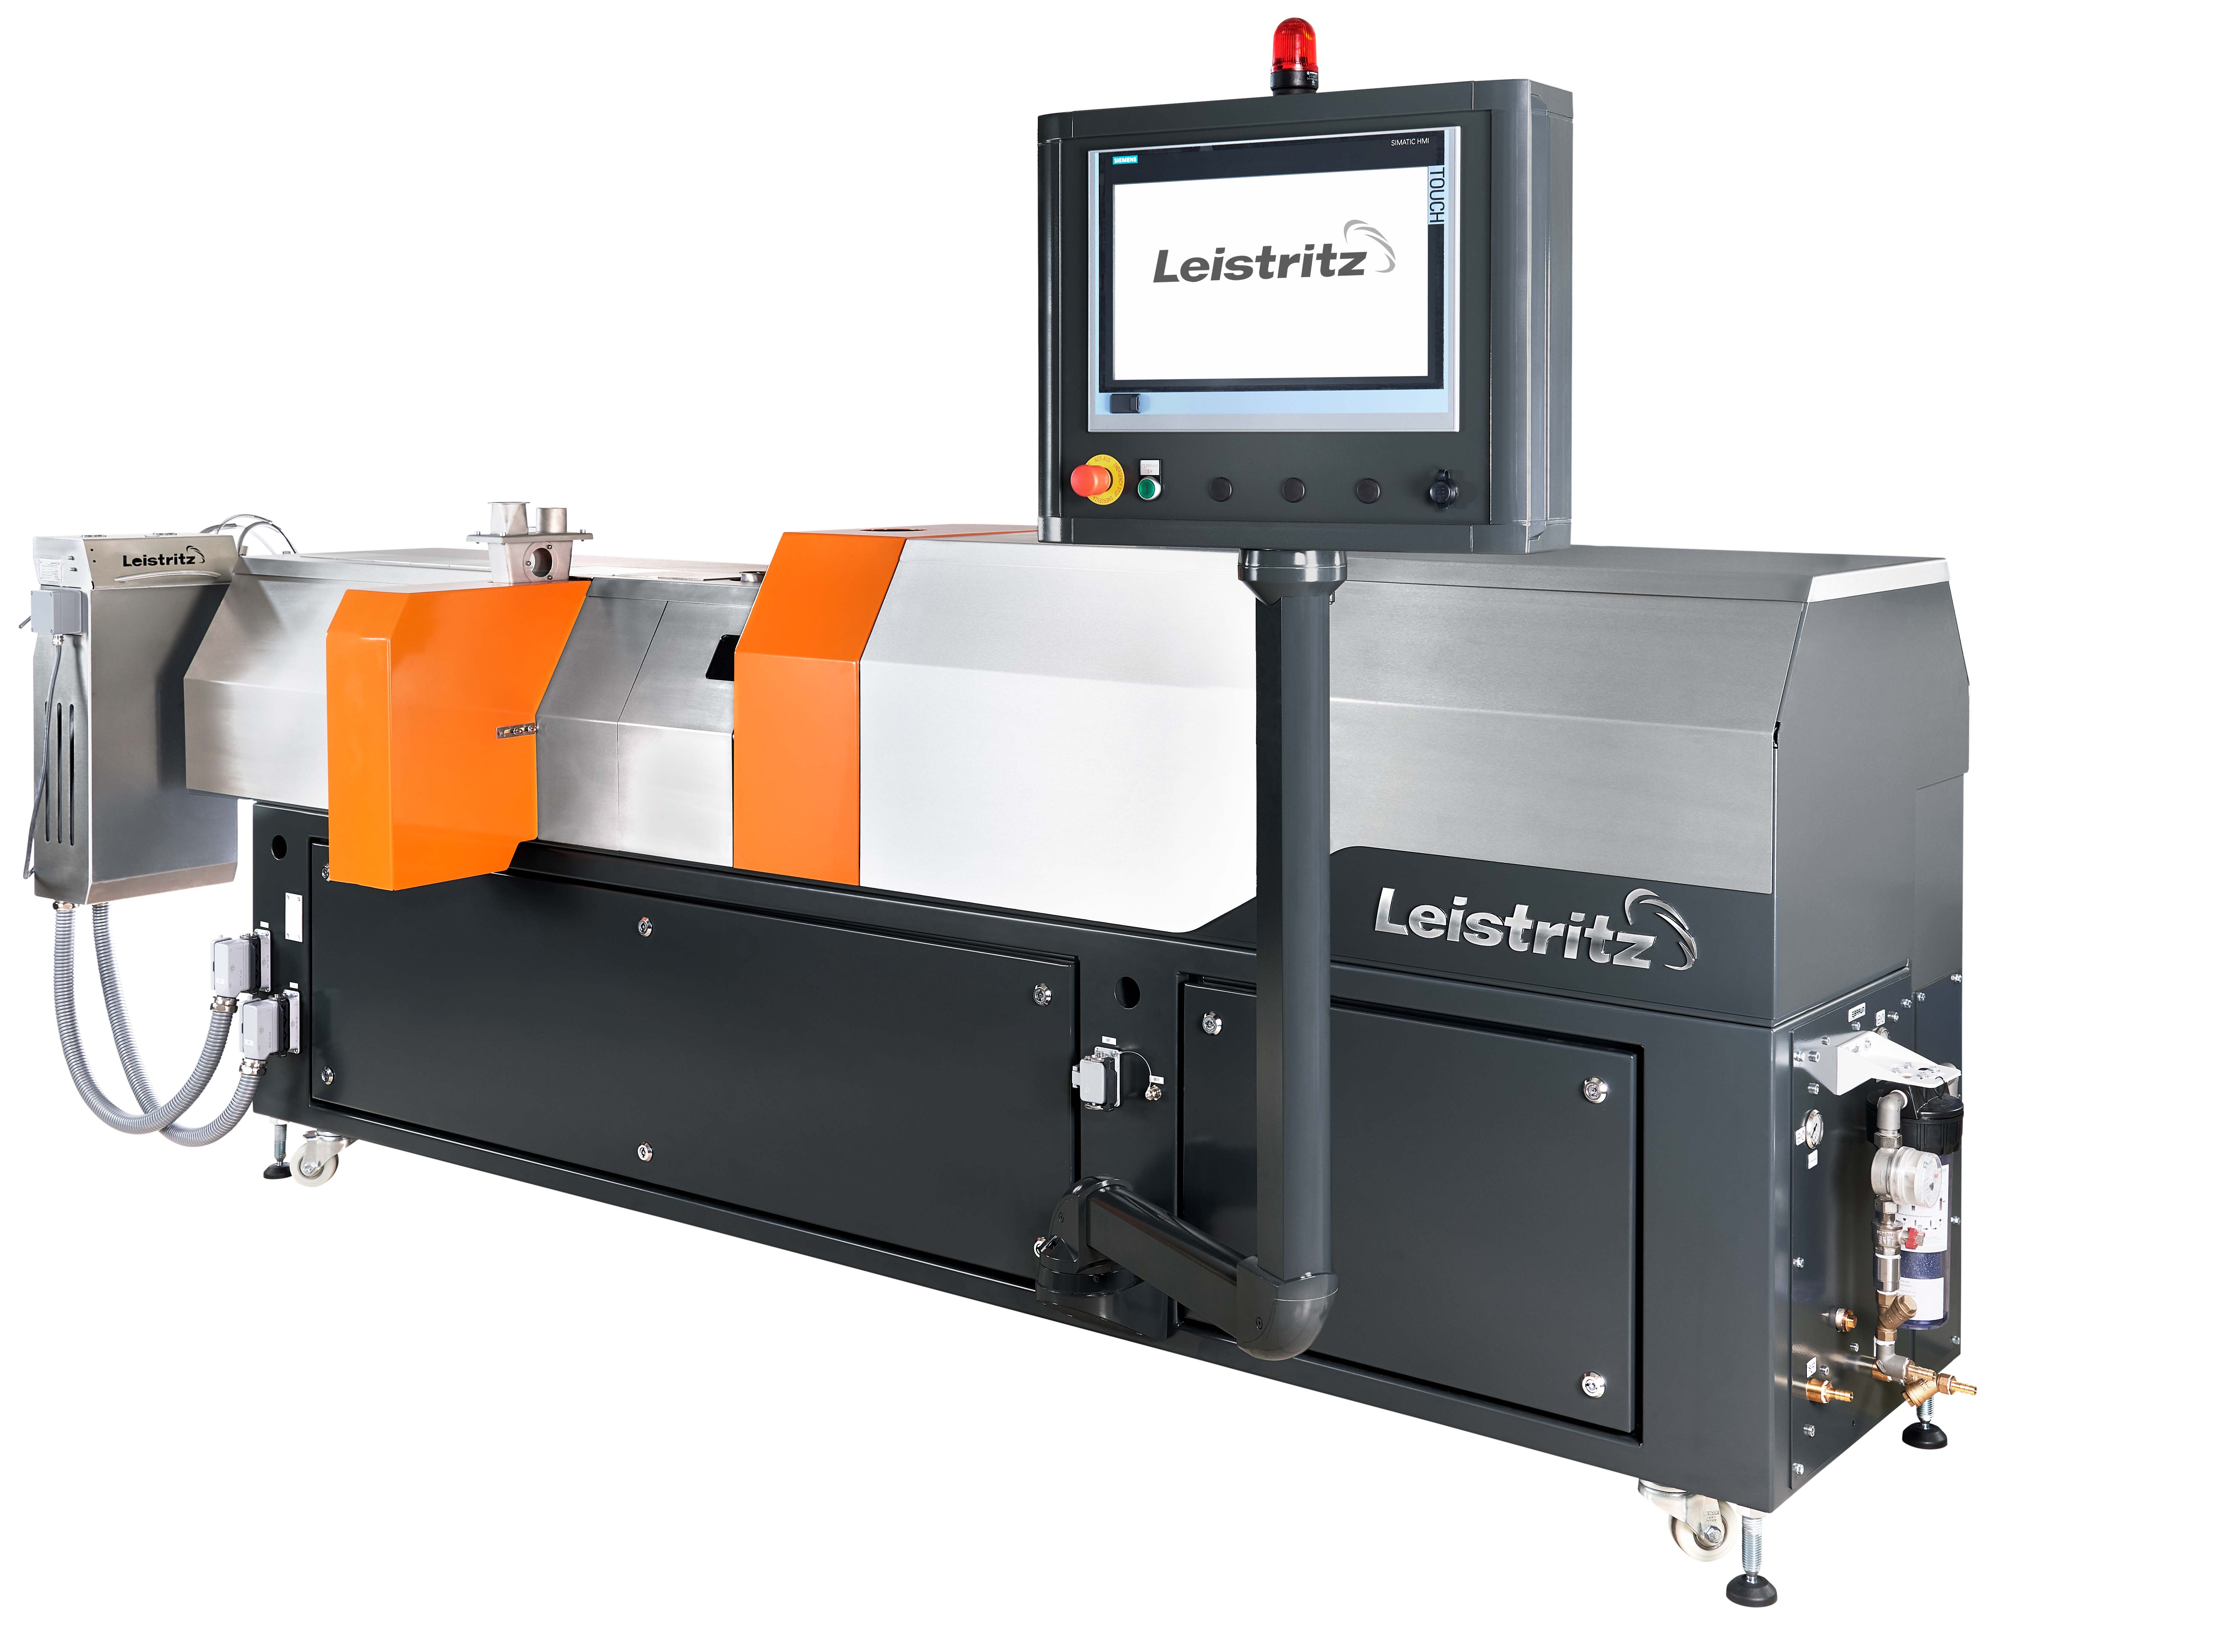
Durchdachtes Design, maximale Flexibilität, perfektes Prozessmonitoring – der ZSE iMAXX Extruder

Pressetext und Bildmaterial stehen als Download im Pressebereich der Leistritz Webseite
zur Verfügung.

Leistritz Extrusionstechnik GmbH
Seit über 80 Jahren baut die Leistritz Extrusionstechnik GmbH mit Hauptsitz in Nürnberg Doppelschnecken für die Aufbereitungstechnik. Die Leistritz Kunden profitieren vom Know-how auf verschiedenen Gebieten der Materialaufbereitung wie Masterbatch, Compounding, Direkt-, Labor- und Pharmaextrusion. Weltweit beschäftigt das Unternehmen etwa 190 Mitarbeiter und unterhält drei Niederlassungen, in den USA (American Leistritz Extruder Corp.), in China (Leistritz Machinery (Taicang) Co. Ltd.) und Singapur (Leistritz SEA Pte Ltd.), sowie Verkaufsbüros in Italien und Frankreich.

Für weitere Informationen:
Leistritz AG
Presse- und Öffentlichkeitsarbeit
Marija Perisic
Markgrafenstraße 36-39
D-90459 Nürnberg
T: +49 (0) 911 4306 120
E-Mail: mperisic@leistritz.com

